КОНСУЛЬТАЦИЯ ДЛЯ РОДИТЕЛЕЙ
«Незаменимая роль мамы в воспитании детей»

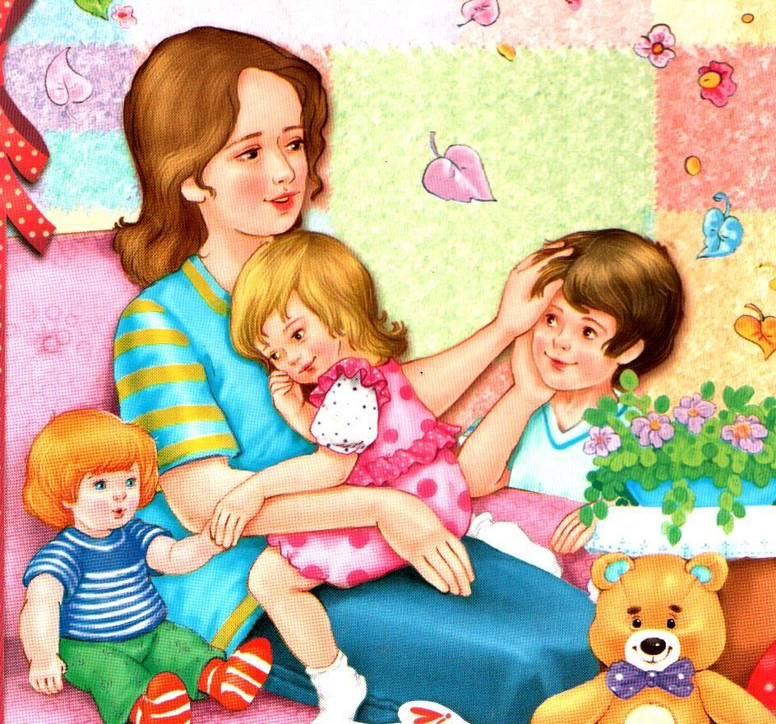

Здоровая привязанность к матери, заложенная в раннем детстве, влияет на поведение ребенка в будущем. В процессе многократно повторяющихся взаимодействий с матерью у ребенка формируются так называемые "рабочие модели себя и других людей”. Во взрослой жизни они помогают ему ориентироваться в новых ситуациях, интерпретировать их и соответствующим образом реагировать.
Что делать, чтобы развить здоровую положительную привязанность матери и малыша?
- Создавайте условия для развития образа ” Я ” ребенка. Для этого предоставляйте ему свободу выбора действий, игрушек, партнеров по игре.
- Уважайте право малыша на собственное мнение, проявления самостоятельности и независимости.
- С первых дней жизни младенца будьте осознанно внимательны к нему: постоянный поток воздействий, обращенных к нему, создает привычку и вкус к ласке, теплым словам и тем самым формирует потребность в общении.
Бережное, доброжелательное, уважительное отношение матери к малышу укрепляет его положительное самоощущение, чувство своего Я. А это, в свою очередь, позволяет ребенку проявлять больше личностной активности, инициативы, интереса в освоении окружающего мира.
Хотя отношения между матерью и младенцем являются основополагающими для человеческих взаимоотношений, их содержание и особенности стали исследоваться относительно недавно. Наши взаимоотношения с матерью или человеком, который ее заменяет, хотите – верьте, хотите - нет, вторгаются во все сферы нашей жизни. С самого рождения мы учимся от матери близости, общению, устанавливать личные границы и дистанцию в отношениях. Мать показывает нам, как справляться с неудачами и тревогами, несбывшимися ожиданиями, утратами и горем. Мать – это человек, который определяет качество эмоциональной составляющей личности или, другими словами, той части нашей души, которая отвечает за успех в любви и работе. Отношения с матерью особенно отражаются на нашей способности:
-доверять,
-любить,
-принимать любовь.
Роль матери настолько велика, что уже есть много подтвержденных экспериментов, где доказано, что то, что происходит с матерью во время беременности не только с физическим здоровьем, но с ее чувствами, переживаниями, запоминается ребенком как собственный опыт и в последующем воспроизводиться в своей жизни. Будьте очень внимательны те, кто ждет ребенка или планирует, все нерешенные семейные и другие жизненные вопросы желательно решить до беременности. Сделайте все, чтобы вынашивание ребенка приносило только позитивные эмоции.
То, что и как мать говорит, желает, реагирует на события, выражает эмоции, записывается в память ребенка и в дальнейшем влияет на всю его жизнь.
Прежде всех других обнаруживает себя органическая потребность ребенка в физическом и эмоциональном контакте с матерью. Нарушение такой важной потребности может стать причиной разных форм психического неблагополучия. Ребенок - плод материнского тела, и даже отделившись от него, становясь физически все более автономным, он долго еще будет нуждаться в тепле этого тела, в прикосновениях матери, в ее ласке. И всю свою жизнь, уже став взрослым, будет нуждаться в ее любви. Он - прежде всего прямое физическое ее продолжение, и уже поэтому его психологическая зависимость от нее – органическая.
Между матерью и ребенком складывается особый вид привязанности, иногда продолжающийся всю жизнь. Эта привязанность может быть здоровой, способствующей развитию ребенка и негативной, удерживающей взросления и становления ребенка.
Что может сделать эту привязанность здоровой и не разрушительной?
способность матери чувствовать и отзываться на любые сигналы ребенка, будто то взгляд улыбка, плач, лепет…
способность быть отзывчивой и внимательной к потребностям;
помощь в преодолении трудностей (начиная с самого раннего детства).
Все это помогает выстроить взаимоотношения с ребенком на основе сотрудничества. Такой вид отношений полностью исключает «подстроить ребенка под себя», не считаясь с его потребностями и желаниями.
Качества матери, которые важны для роста и развития детей!
-теплота;
-мягкость;
-нежность в отношениях;
-подбадривание;
-эмоциональная поддержка…
Дети с здоровым чувством привязанности в раннем детстве проявляют
общительность, сообразительность, изобретательность в играх.
В подростковом возрасте таким детям присущи:
-черты лидерства;
-инициативность;
-отзывчивость;
-сочувствие;
-самостоятельность;
-популярность среди сверстников (что очень важно для подростка).
Мать вкладывает в мальчика свое понимание жизни, понимание отношений между мужчинами и женщинами. Мужчина подсознательно ищет себе жену, схожую с матерью. Если отношения с матерью складывались плохо, юноша стремится найти жену с противоположными качествами, чем мать. Как будущий муж будет любить свою жену, является зеркалом его любви к родной матери.
Каждая мать должна помнить, что однажды ее дочь будет следовать ее примеру, а не ее советам. Мать может не соглашаться с выбором, сделанным дочерью, но она признает за дочерью право на выбор, потому что дочь - независимая личность, идущая своим собственным путем.
Материнская любовь – беззаветная, нежная, самоотверженная. Это величайший дар каждому из нас. Дар, которым природа наделила каждую женщину - любить своего ребенка.

